**Пластилинография как средство развития речи у детей с тяжелыми нарушениями речи (ТНР)**

Развитие мелкой моторики играет важную роль в общем психическом и физическом развитии ребёнка. Мелкой моторикой называют способность выполнять точные движения пальцами рук, кистями и запястьями. Это включает такие действия, как рисование, письмо, застёгивание пуговиц, завязывание шнурков и многое другое. Успешное развитие мелкой моторики помогает ребёнку лучше справляться с повседневными задачами и повышает его уверенность в себе. Особенно это актуально для детей с речевыми нарушениями, которые посещают логопедические группы.

Мелкая моторика напрямую связана с развитием речи, так как центры мозга, отвечающие за эти функции, находятся рядом друг с другом. Дело в том, что кора головного мозга, которая отвечает за координацию движений пальцев (премоторная зона), находится рядом с зоной Брока – областью, ответственной за речь. Таким образом, активизация одной зоны стимулирует работу другой.Кроме того, при выполнении мелких движений ребёнок учится контролировать свои мышцы, что также важно для правильного произношения звуков. Развитие точности движений способствует улучшению артикуляции, а значит, и чёткости речи.

Одним из эффективных методов коррекционной работы является использование пластилинографии. Этот вид деятельности сочетает в себе элементы творчества, мелкой моторики и сенсорного восприятия, что делает его идеальным инструментом для стимулирования речевого развития у детей с ТНР.

**Что такое пластилинография?**

Пластилинография — это техника создания рельефных изображений с использованием пластилина. Она позволяет детям создавать объёмные картины, фигуры и композиции, используя различные приёмы лепки и аппликации. Пластилинография отличается простотой исполнения и доступностью материалов, что делает её подходящей для использования в работе с детьми любого возраста.

**Роль пластилинографии в развитии речи**

Развитие речи у детей с ТНР связано с несколькими важными аспектами, такими как:

1. **Мелкая моторика**: Работа с пластилином улучшает координацию движений пальцев, что непосредственно влияет на формирование речевых навыков. Чем точнее и увереннее дети управляют своими руками, тем легче им будет овладеть правильным произношением звуков, а в дальнейшем и письмом.
2. **Сенсорное восприятие**: Пластилинография стимулирует тактильные ощущения, что помогает детям лучше осознавать форму, текстуру и цвет предметов. Это способствует развитию образной памяти и воображения, необходимых для формирования связной речи.
3. **Коммуникативные навыки**: Во время занятий пластилинографией дети активно взаимодействуют с педагогом и сверстниками, обсуждая свои идеи, спрашивая совета и делясь результатами своей работы. Это помогает развить коммуникативные навыки и повысить уровень социального взаимодействия.
4. **Эмоциональное развитие**: Творческая деятельность, такая как пластилинография, способствует выражению эмоций и чувств через искусство. Это может помочь детям с ТНР выразить себя, даже если они испытывают трудности с вербальной коммуникацией.
5. **Формирование словаря и грамматического строя речи**: Создание композиций из пластилина даёт возможность обсуждать используемые материалы, цвета, формы и действия, что расширяет активный словарь ребёнка. Педагоги могут использовать этот процесс для введения новых слов и понятий, а также для закрепления уже известных.
6. **Развивающие игры и задания**: На занятиях по пластилинографии можно включать различные развивающие игры и задания, направленные на развитие фонематического слуха, лексико-грамматического строя речи и других компонентов языковой системы.

**Примеры занятий по пластилинографии**

Вот несколько примеров занятий, которые я использовала в работе с детьми с ТНР:

1. **Создание простых фигурок животных и растений**: Детям предлагается вылепить из пластилина простые объекты, например, яблоко, гриб или рыбку. После завершения работы педагог просит описать созданную фигуру, задавая вопросы о цвете, форме и размере.

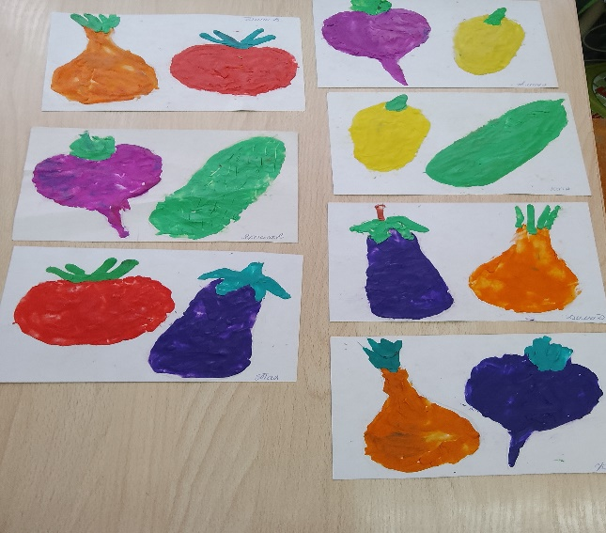

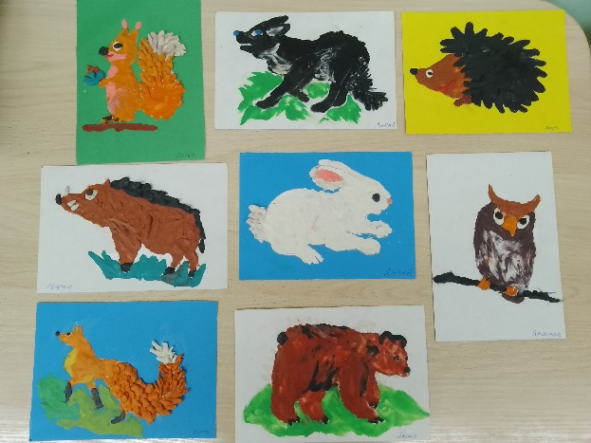

1. **Сюжетные композиции**: Ребёнок создаёт композицию на основе знакомой сказки или истории. Педагог помогает ему выбрать персонажей и предметы, а затем вместе с ребёнком рассказывает историю, опираясь на созданные изображения.

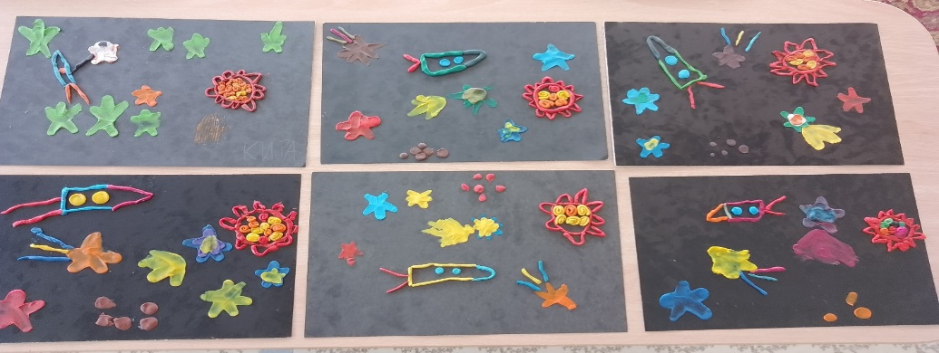

1. **Коллективные проекты**: Группа детей работает над созданием общей картины или панно. Каждый участник выполняет свою часть работы, после чего все детали собираются воедино. Это занятие способствует развитию командной работы и социальных навыков.

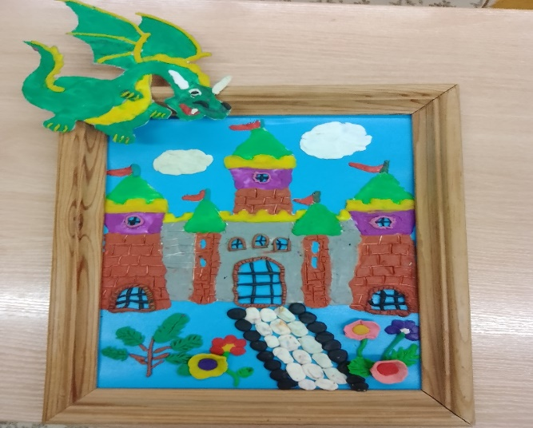

1. **Игровые задания**: Например, игра «Что изменилось?», где дети должны заметить изменения в расположении элементов, изменения цвета на картине, сделанной из пластилина. Это упражнение помогает развивать внимание и наблюдательность.

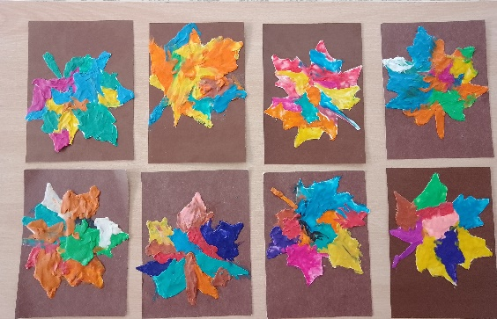

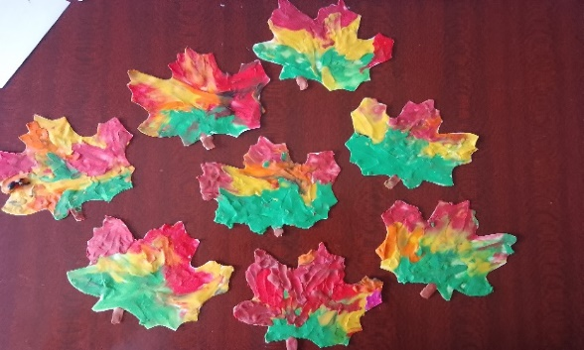

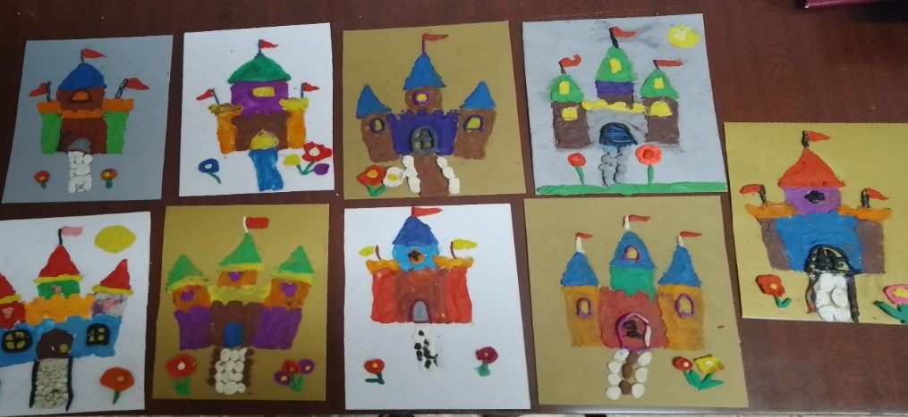

В заключении можно сделать вывод, что использование пластилинографии в работе с детьми с ТНР является эффективным средством развития речи благодаря комплексному воздействию на разные аспекты когнитивного и эмоционального развития. Занятия пластилинографией помогают улучшить мелкую моторику, сенсорное восприятие, коммуникативные навыки и словарный запас, что в конечном итоге способствует формированию полноценной и грамотной речи.